CentOS下安装Docker Engine（Community版）

操作系统要求

一个维护版本的 CentOS 7

必须启用 centos-extras 存储库。默认情况下启用此存储库，但如果已禁用它，则需要重新启用它。

CentOS 和其他第三方开发人员提供了多个存储库，这些存储库提供未包含在默认存储库中的软件包

在 CentOS 5 和 6 中，在不破坏上游兼容性或更新基本组件的情况下向 CentOS 提供附加功能的软件包，但未通过上游测试或在上游产品中可用。在 CentOS 7 中，这是一个上游存储库，以及其他 CentOS 软件包。CentOS 开发团队已经测试了此存储库中的每个项目，并且它们都能在CentOS中工作。此存储库随 CentOS 一起提供，默认情况下处于启用状态。

删除旧版本

旧版本的docker叫做docker或者docker-engine。如果安装了旧版本，先删除。

$ sudo yum remove docker \

docker-client \

docker-client-latest \

docker-common \

docker-latest \

docker-latest-logrotate \

docker-logrotate \

docker-engine

文件夹/var/lib/docker/中的内容（包括images, containers, volumes, 和networks）将保留。Docker Engine - Community现在称为 docker-ce

安装Docker Engine – Community

有多种方式安装docker-ce

* 设置Docker存储库，使用存储库安装和更新（这是推荐的方法）
* 手动安装RPM包
* 使用自动化脚本安装（多用于开发和测试环境）

使用仓库文件安装

首次在新主机上安装docker-ce之前，您需要设置 Docker 存储库。之后，可以从存储库安装和更新 Docker。

设置存储库

安装所需的软件包。yum-utils 提供 yum-config-manager 实用程序，存储驱动程序devicemapper需要device-mapper-persistent-data和lvm2

$ sudo yum install -y yum-utils \

device-mapper-persistent-data \

lvm2

添加稳定版本的存储库

$ sudo yum-config-manager \

--add-repo \

https://download.docker.com/linux/centos/docker-ce.repo

安装最新版本的 Docker ce

$ sudo yum install docker-ce docker-ce-cli containerd.io

如果系统提示接受 GPG 密钥，请验证指纹是否匹配

要安装特定版本的Docker ce

列出并排序存储库中可用的版本。此示例按版本号对结果进行排序，从高到低

$ yum list docker-ce --showduplicates | sort -r

docker-ce.x86_64 3:18.09.1-3.el7 docker-ce-stable

docker-ce.x86_64 3:18.09.0-3.el7 docker-ce-stable

docker-ce.x86_64 18.06.1.ce-3.el7 docker-ce-stable

docker-ce.x86_64 18.06.0.ce-3.el7 docker-ce-stable

通过完全限定的包名称安装特定版本。即包名称 （docker-ce） 加上从第一个冒号开始的版本字符串（第二列），到第一个连字符(-)，例如，docker-ce-18.09.1。

$ sudo yum install docker-ce-<VERSION_STRING> docker-ce-cli-<VERSION_STRING> containerd.io

安装 Docker后会创建 Docker 用户组，但不会将任何用户添加到该组。

启动docker

$ sudo systemctl start docker

使用hello-world映像检测docker-ce是否安装成功

$ sudo docker run hello-world

此命令下载测试映像并在容器中运行它。当容器运行时，它将打印消息并退出。

卸载Docker CE

$ sudo yum remove docker-ce

Images, containers, volumes和自定义配置文件不会自动删除。要删除所有图像、容器和卷，请操作：

$ sudo rm -rf /var/lib/docker

Docker Compose在 Docker Desktop for Mac 和Docker Desktop for Windows是预安装的。在 Linux 系统上，您需要自己安装它。

Docker Compose 依靠 Docker 引擎进行任何有意义的工作，因此请确保在本地或远程安装 Docker 引擎

在 Linux 系统上安装Docker Compose

在Docker Compose项目所在的github页面下载二进制文件

<https://github.com/docker/compose/releases>

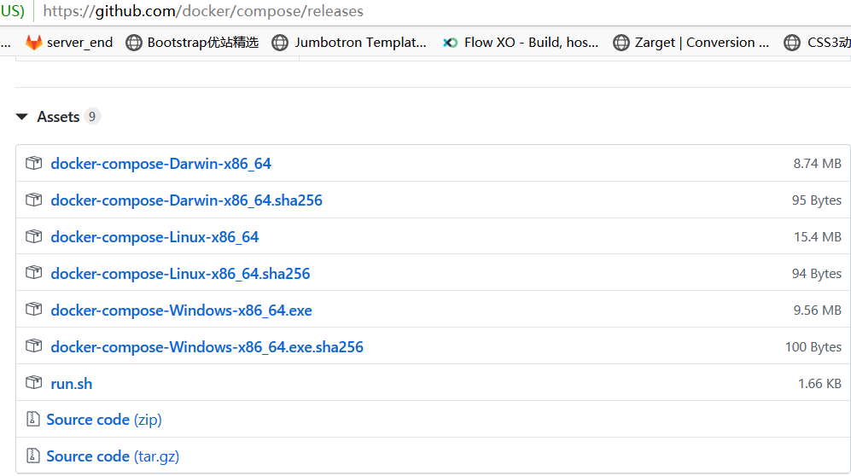

点击docker-compose-Linux-x86_64的下载链接，下载文件。

下面使用命令下载文件。

sudo curl -L "https://github.com/docker/compose/releases/download/1.24.1/docker-compose-$(uname -s)-$(uname -m)" -o /usr/local/bin/docker-compose

Linux的 uname命令用于显示系统信息

-m或--machine：显示电脑类型；

-s或--sysname：显示操作系统名称；

[root@servername ~]# uname -m

x86_64

[root@servername ~]# uname -s

Linux

上面的命令会下载docker-compose-Linux-x86_64文件。保存到目录/usr/local/bin/中，并命名为docker-compose

为二进制文件添加可执行权限

sudo chmod +x /usr/local/bin/docker-compose

执行命令验证是否安装成功

$ docker-compose --version

docker-compose version 1.24.1, build 1110ad01

如果验证失败，检查系统的PATH变量。添加链接到/usr/bin目录，或指向其他在PATH变量中的目录

sudo ln -s /usr/local/bin/docker-compose /usr/bin/docker-compose

卸载通过 curl 安装的docker-compose

sudo rm /usr/local/bin/docker-compose

<https://docs.docker.com/install/linux/docker-ce/centos/>

<https://docs.docker.com/compose/install/>